**附件6**

节能环保、新能源、新能源汽车、黄河流域生态保护专题赛现场晋级实施方案

第十二届中国创新创业大赛（山东赛区）暨2023年“建行创业者港湾”山东省中小微企业创新竞技行动计划（以下简称“竞技行动”）节能环保、新能源、新能源汽车、黄河流域生态保护专题赛的现场晋级活动，定于8月22日-8月24日在烟台市高新区举办。为做好活动的组织工作，制定具体实施方案如下。

一、参赛范围

通过网上初选的节能环保、新能源、新能源汽车、黄河流域生态保护专题赛领域企业和团队。

二、参赛地点

现场晋级赛地点（报到地点）：烟台市（国际）技术市场（烟台市高新区科技大道69号创业大厦西塔1楼）。

联系人：王得宇 15106971800 杨晓馨 13863831367

三、时间安排

2022年8月22日-8月24日，具体时间安排见附件1。

四、有关要求和注意事项

1.每个参赛企业限报2名（含2名）以下参赛人员。参赛回执（附件2）请于**8月19日15:00前**发送到ytgxqwdy@163.com，参赛回执（word版）和邮件题目命名格式为“相关领域+组别+企业名称”。

2.为便于服务参赛企业，本赛区建立了微信群，请各企业（团队）参赛人员接到此通知后，**8月19日15:00前**入群(微信群分为各领域初创组、团队组及成长组群，请参赛企业对应入群,二维码见附件3），**每个企业仅限一人入群**（按照“企业+姓名”格式备注），抽签及参赛有关通知均通过微信群进行，逾期不入群视为弃权。**8月20日10:00进行网上抽签，下午14:00公布答辩顺序**（详见附件1）。

3.所有参赛人员在比赛的**前一天12：00前将路演PPT发送到ytgxqwdy@163.com，并可在前一天晚上现场进行调试**。

4.参赛企业可提前联系酒店预定（详见“五、联系方式”）。

5.所有参赛企业食宿及交通费用自理。

五、联系方式

1.会务组

王得宇 15106971800 杨晓馨 13863831367

2.周边酒店订房电话（自主选择）

酒店1：星诺未来酒店:0535-6758555,烟台高新区蓝色智谷1号楼。

酒店2：汉庭酒店（烟台国际博览中心店）:0535-6090666,烟台市莱山区科技大道99号。

酒店3：尚客优连锁酒店（烟台博览中心店）0535-6718100，烟台市莱山区华庭路602号。

酒店4：蘭悦国际酒店:0535-8207111；0535-8207888；烟台高新区蓝色智谷2号楼

酒店5：中盛国际酒店:：0535-7359999；烟台高新区蓝海路8号

六、天气提示

8月21日（周一）：中雨转小雨，30/23℃,南风3级。

8月22日（周二）：小雨，28/22℃，东北风3级。

8月23日（周三）：多云，24/28℃，东南风3级。

8月24日（周四）：多云，29/22℃, 东北风3级。

附件：6.1 现场晋级主要活动安排

6.2 现场晋级参赛回执

6.3 现场晋级微信群二维码

2023年8月16日

**附件6.1**

现场晋级主要活动安排

| 时间 | | 内容 | 地点 | 备注 |
| --- | --- | --- | --- | --- |
| 8月20日（周日） | 10:00 | 网上抽签 | 微信群小程序 |  |
| 8月20日（周日） | 14:00 | 公布答辩顺序 | 微信群 |  |
| 8月21日  （星期一） | 14:00-18:00 | 8月22日参赛企业报到 | 烟台市国际技术市场（大厅） | 1.各领域初创组、成长组、团队组参赛选手按照8月20日网上抽签确定的路演出场顺序，在一个场地依次路演。  2.现场晋级评审环节采用7分钟路演+5分钟答辩的方式进行。  3.设1个专家评委组。在省厅专家库中随机抽取4名技术专家、3名创投专家组成专家评委组。  4.采用现场“背对背”评审、当场亮分的形式。评委通过大屏幕观看选手路演，通过声音传输提问、交流。  5.现场晋级活动全程录像。  6.参赛选手食宿自理。 |
| 8月22日  （星期二） | 8:00-8:30 | 会场签到 | 烟台市国际技术市场（大厅） |
| 8:30-9:00 | 启动仪式 | 烟台市国际技术市场（路演厅） |
| 9:00-12:30 | 正式比赛  （新能源成长组1号-12号；新能源初创组1号-3号、新能源团队组1号） | 烟台市国际技术市场（会议室） |
| 12:30-14:00 | 午餐、休息 | - |
| 14:00-18:00 | 正式比赛  （新能源汽车成长组1号-9号新能源汽车初创组1号；节能环保成长组1号-10号） | 烟台市国际技术市场（会议室） |
| 8月22日（星期二） | 14:00-18:00 | 8月23日参赛企业报到 | 烟台市国际技术市场（大厅） |
| 8月23日  （星期三） | 8:30-12:00 | 正式比赛  （节能环保成长组10号-26号 | 烟台市国际技术市场（会议室） |
| 12:30-14:00 | 午餐、休息 | - |
| 14:00-18:00 | 正式比赛  （节能环保领域成长组27-35号；节能环保初创组1号-4号）；节能环保团队组（1号-6号） | 烟台市国际技术市场（会议室） |
| 8月23日  （星期三） | 14:00-18:00 | 8月24日参赛企业报到 | 烟台市国际技术市场（大厅） |
| 8月24日  （星期四） | 8:30-12:00 | 正式比赛  （黄河流域生态保护专题赛成长组1号-17号） | 烟台市国际技术市场（会议室） |
| 12:30-14:00 | 午餐、休息 | - |
| 14:00-16:00 | 正式比赛  （黄河流域生态保护专题赛成长组17号-23号；黄河流域生态保护专题赛初创组1号-2号） | 烟台市国际技术市场（会议室） |

**附件6.2**

第十二届中国创新创业大赛山东赛区暨2023年“建行创业者港湾”

山东省中小微企业创新竞技行动计划节能环保、新能源、新能源汽车、黄河流域生态保护专题赛领域现场晋级活动参赛回执

|  |  |  |  |  |  |  |
| --- | --- | --- | --- | --- | --- | --- |
| 企业（团队）全称 | 参赛项目名称 | 所属市 | 参赛人员 | | | 是否同意参加面向  社会公开的直播 |
| 姓名 | 职务 | 联系电话 |
|  |  |  |  |  |  |  |
|  |  |  |  |

**（注:需盖章反馈）**

**附件6.3**

第十二届中国创新创业大赛山东赛区暨2023年“建行创业者港湾”

山东省中小微企业创新竞技行动计划节能环保、新能源、新能源汽车、黄河流域生态保护专题赛现场晋级活动参赛微信群二维码

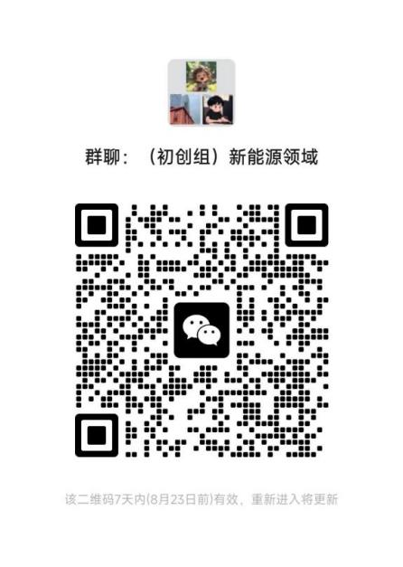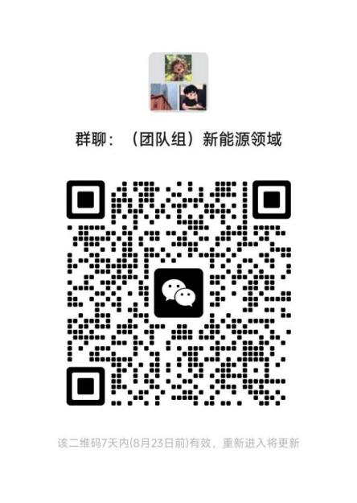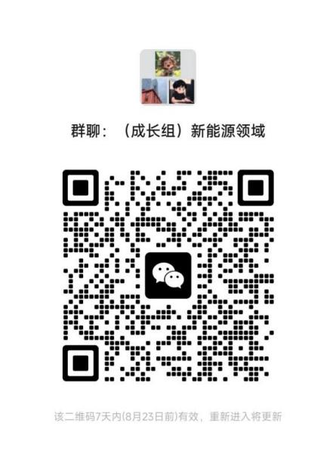新能源领域

新能源汽车领域

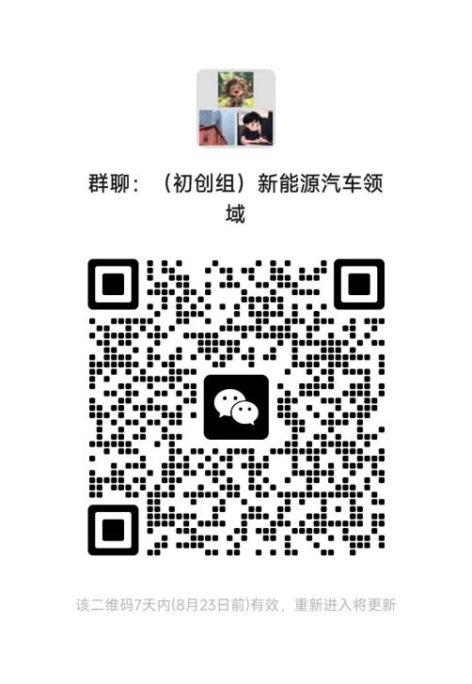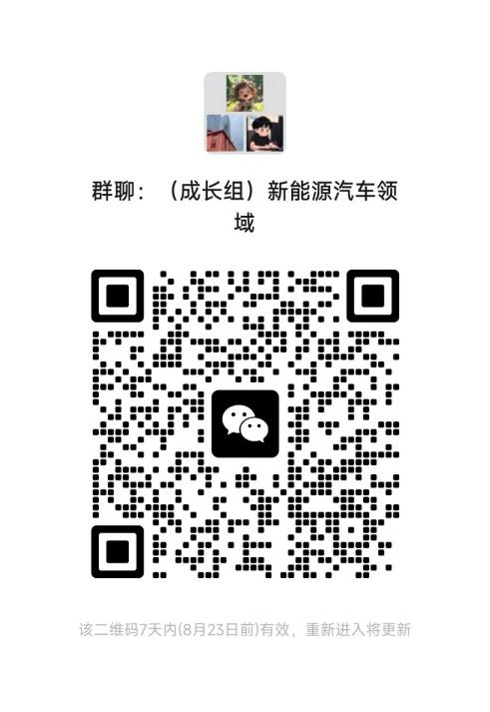

节能环保领域

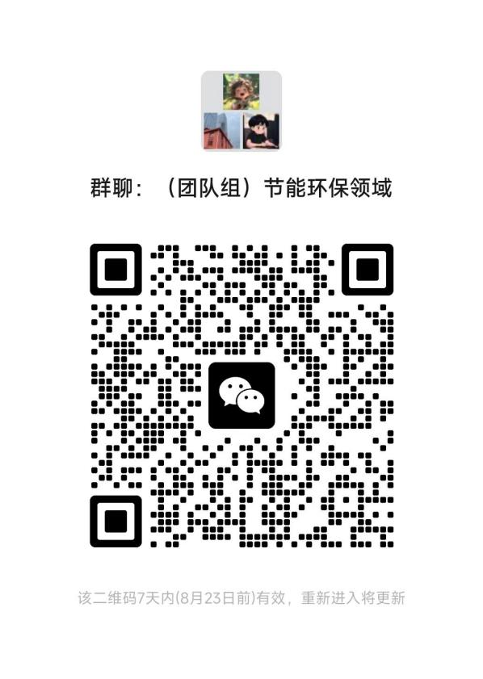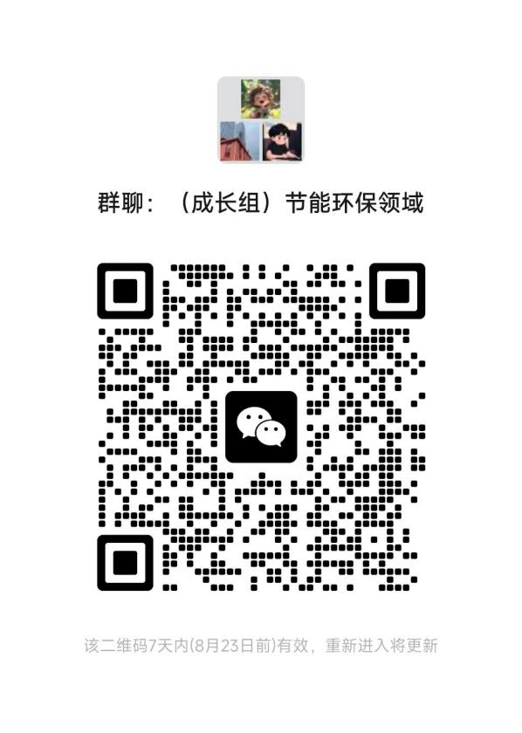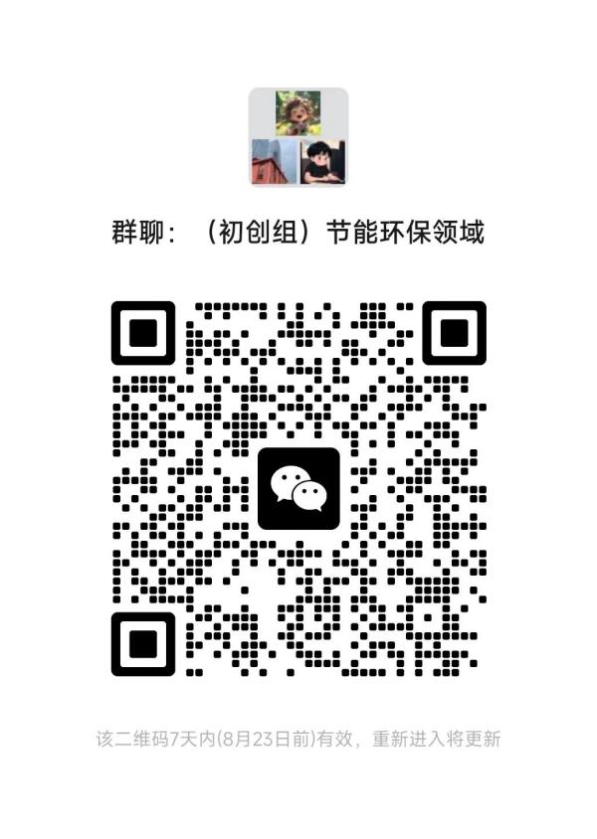

黄河流域生态保护专项

